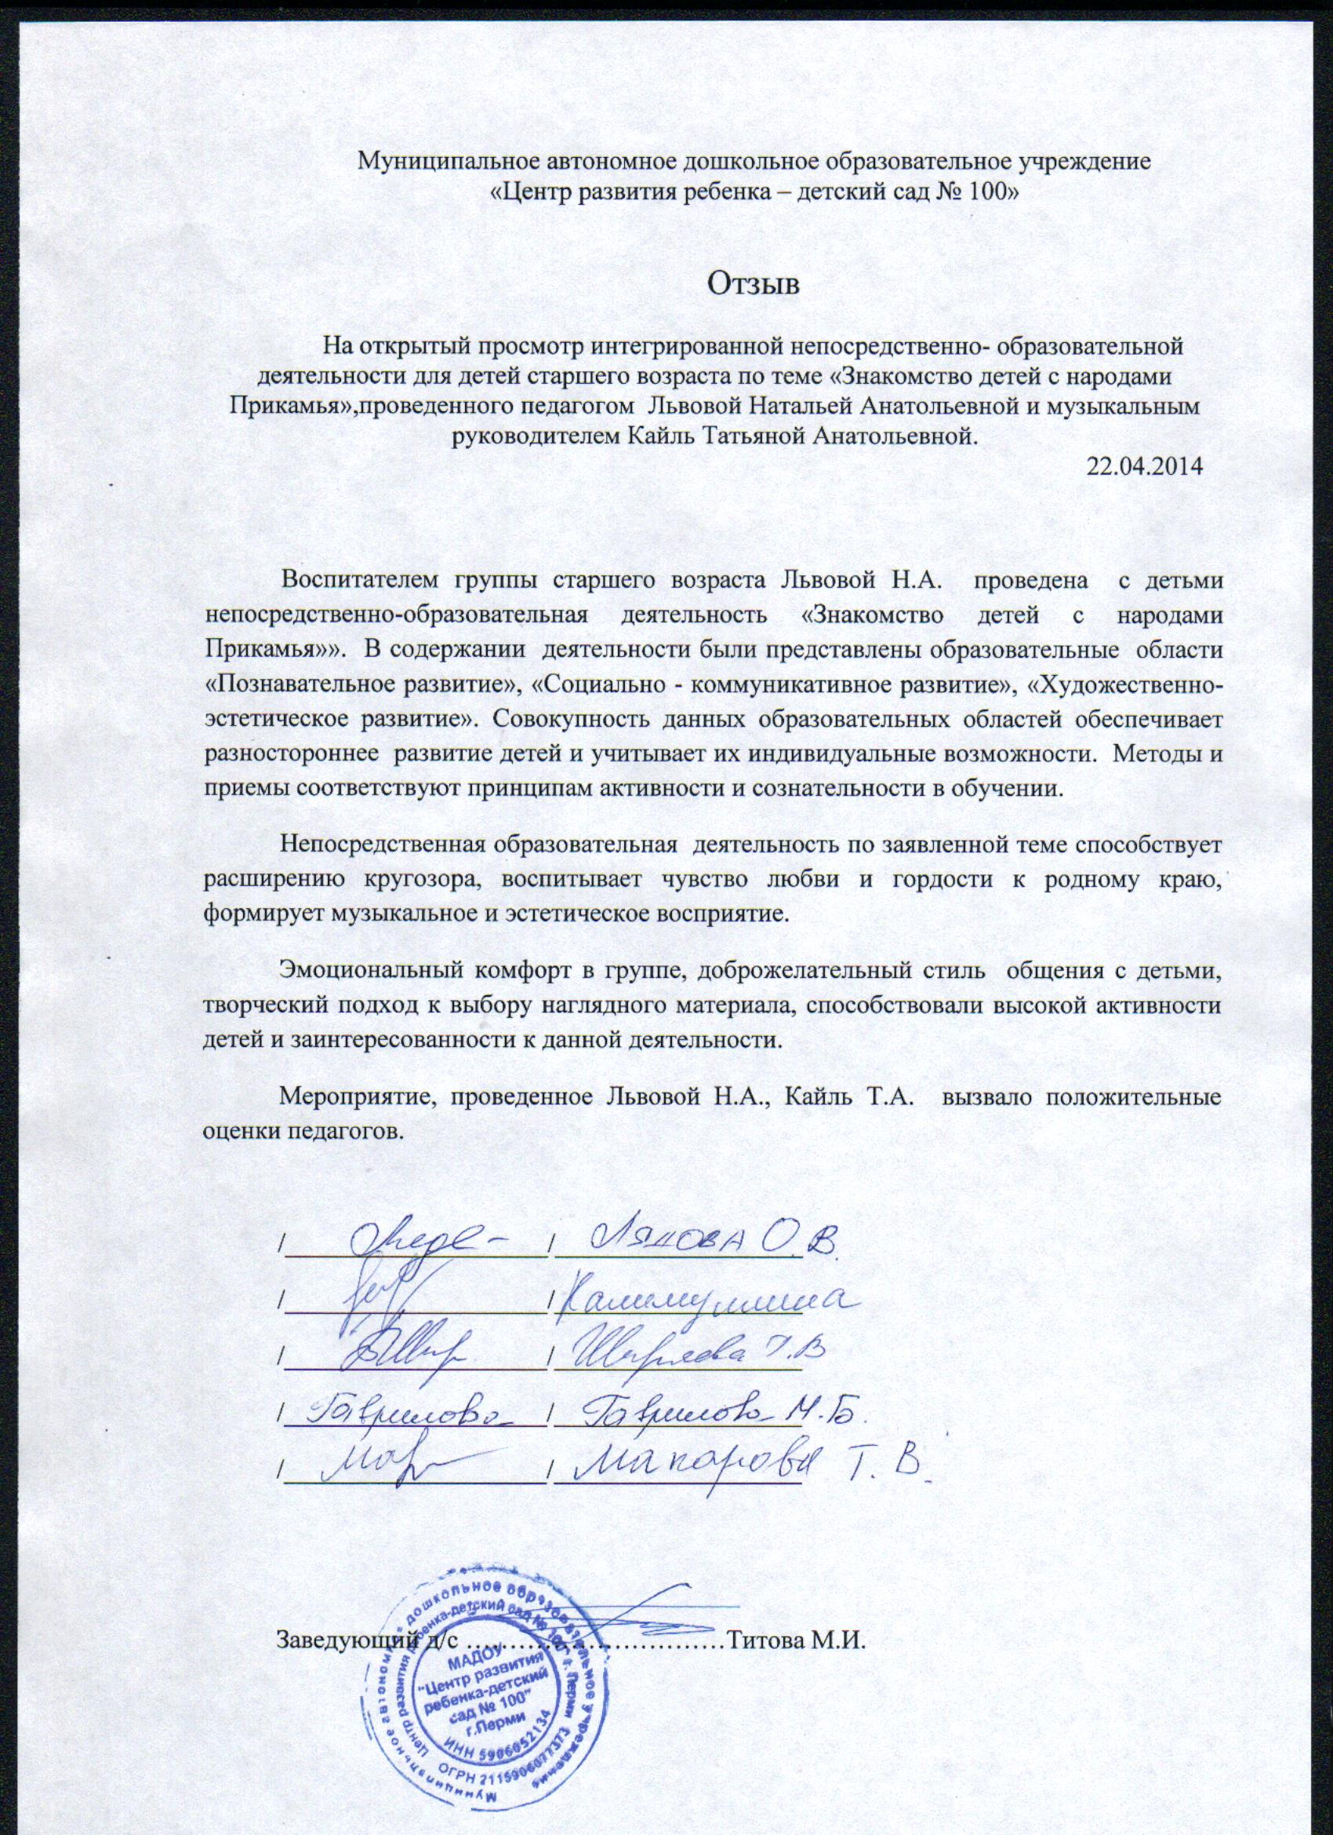

**НОД в старшей группе**

**«Знакомство детей с народами Прикамья (русские и татары)»**

**Образовательная задача**: развивать у детей интерес к истории и традициям своего края.

**Развивающая задача**: способствовать речевому, музыкальному, художественно-эстетическому, нравственному, социальному развитию детей.

**Воспитательная задача**: воспитывать чувство любви к России, родному краю, дружелюбие, чувство гордости за свой край.

**Оборудование и материалы:**

1. изображение юноши и девушки в национальных костюмах (русский, татарский);

2. иллюстрации домов (русская изба, саманы);

3. иллюстрации праздника «сабантуй» (скачки на лошадях, бои с мешками и т. д.);

4. орнаменты русские и татарские;

5. блюдо татарской кухни – «чак-чак»;

6. карта Российской Федерации;

**Предварительная работа:** беседа о республике Татарстан,

о татарском творчестве, чтение татарских сказок: «Золотая капля», «Почему озеро Атаузы солёное», слушанье татарской народной музыки.

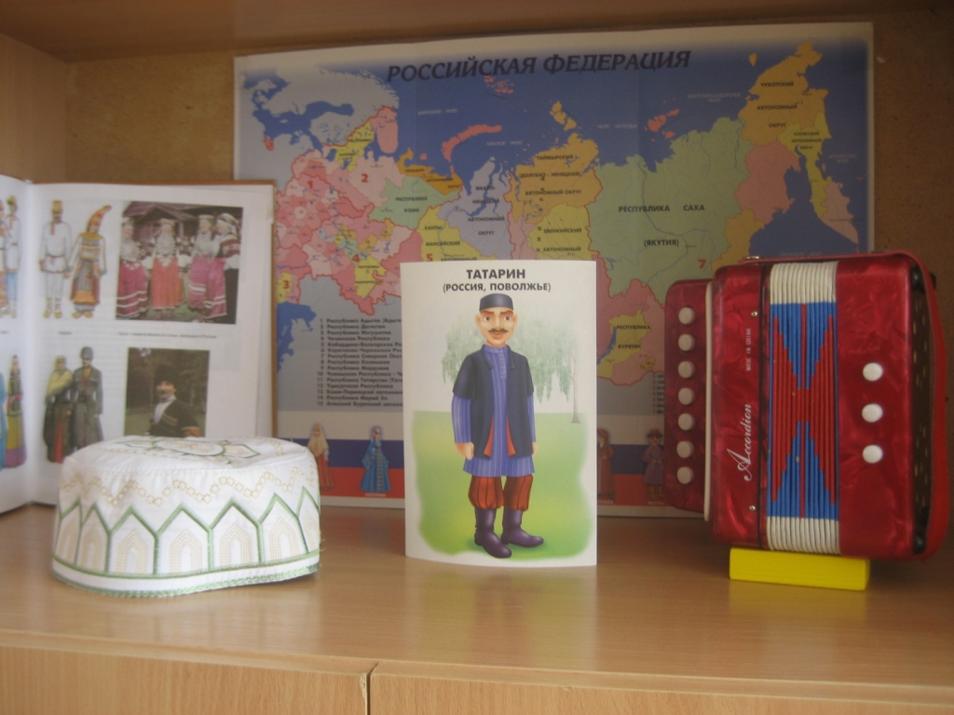

**Ход занятия.**

**В**. Мы с вами очень счастливые люди, потому что живём в большой многонациональной стране – Россия. А край наш называется Пермский. У нас есть друзья башкиры, удмурты, татары, киргизы.

А ещё мы счастливые люди, потому что живём на берегу красивой реки. Как она называется?

**Д.** Кама.

**В.** Кама очень длинная река, её называют дорогой Прикамья.

На берегах Камы расположены сотни деревень, сёл, городов и проживают много разных национальностей. Все эти народы называют народами Прикамья. Почему?

**Д.** Потому что они живут при Каме.

**В.** Сегодня мы поговорим о людях по национальности - татары. Садитесь поудобнее, и приготовитесь слушать.

Русские и татары поселились на берегу Камы очень давно. Какое место они выбирали для поселения?

**Д.** Они селились на полях у леса.

**В.** Русские занимались земледелием, выращивали хлеб. А как вы считаете, почему татары селились на полях?

**Д.** Они разводили скот, охотились, собирали ягоды в лесу, занимались пчеловодством и рыболовством.

**В.** О труде русских и татар сложили немало пословиц. Мы некоторые знаем. Давайте вспомним.

**Д.** Без труда не вытащишь рыбку из пруда.

Делу время – потехе час.

Без пчелиных укусов мёда не бывает.

Татарин и из камня воду выжмет.

**В.** Как трудились народы мы узнали, а теперь поговорим, как они раньше жили и сравним.

- Какие дома были у русских?

**Д.** Дома деревянные, построенные из брёвен.

**В.** А у татар раньше дома были из соломы и глины. Они назывались – саманы. Дом он был разделён на мужскую и женскую половины. Русские и татары не только трудились, но и очень любили веселиться. Весёлый праздник у татар – праздник плуга «Сабантуй». Его проводят после окончания посевных работ в поле и в огородах. Сабантуй проводят на большом поле, где гуляют всей деревней, аулом.

Проводятся соревнования в скачках на лошадях, в беге с мешами, в лазании по столбу. Дети играют в разные игры. Давайте мы немного отдохнём и поиграем в татарскую народную игру «Весёлые наездники».

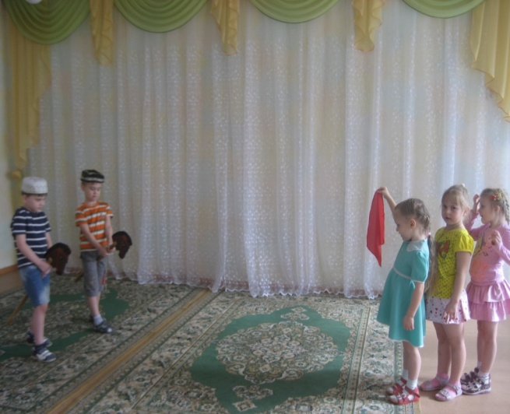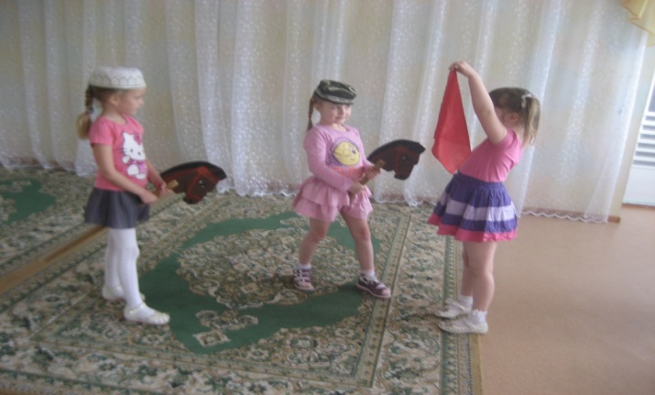

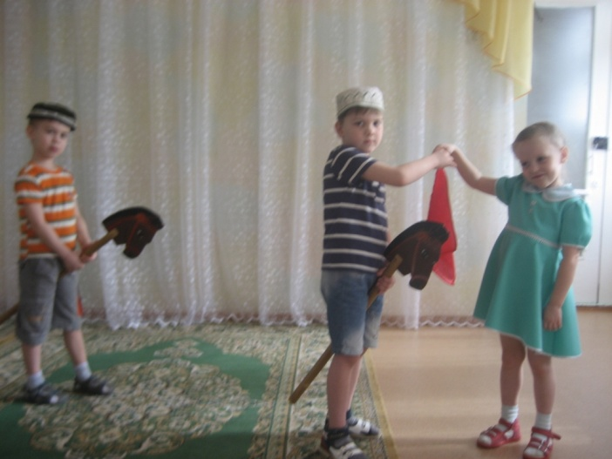

На праздники и гуляния все надевали красивую одежду, национальную одежду.

- Что одевали русские?

**Д.** Женщины – сарафаны, кокошники, ленту на голову, а мужчины – рубаху, штаны.

**В.** Что носили на ногах?

**Д.** Летом – лапти, зимой – валенки.

**В.** А татарские женщины – юбку с оборками, рубаху. Мужчины – штаны, рубаху халат. На голову летом – тюбетейку, а зимой шапку – малахай.

У каждого народа есть национальные блюда.

**Д.** У русских пельмени, шаньги, квас.

**В.** А у татар «чак-чак», сдобное тесто жарят в масле, а потом поливают мёдом.

Традиции, жизнь этих двух народов очень похожи и это не случайно. Мы все жители Прикамья и живём рядом. Независимо от того кто мы русские или татары, башкиры или удмурты мы все единая многонациональная семья. Мы должны жить дружно, помогать друг другу, уважать свои традиции и традиции других народов.

